视频展台安装与使用

硬件连接
使用USB线连接展台USB端（B口，方形头）到计算机（一体机）上的USB端（A口，扁头），如下图所示：
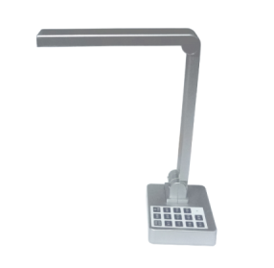
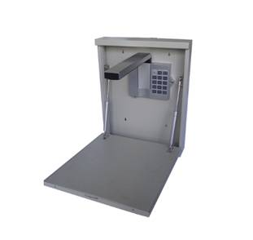
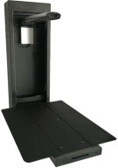
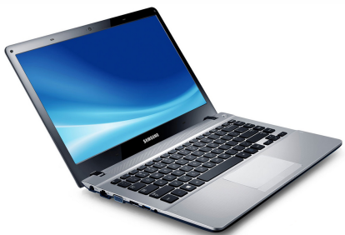

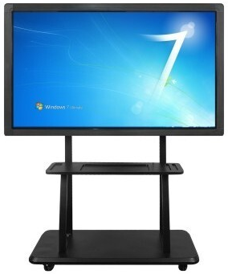
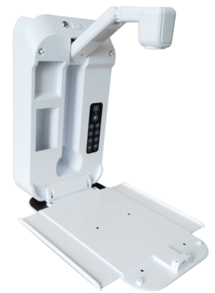

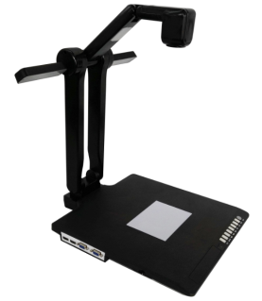

连接好后，启动安装好的软件，即可使用展台。
注：图片仅供参考，产品以实物为准

软件安装

系统要求配置
1. 硬件：CPU Pentium 4 以上，内存256MB以上带光驱。
2. USB端口： 计算机须具有符合HS USB2.0接口。
3. 操作系统： WindowsXP Windows7/ Windows8/ Windows10。

软件安装步骤
安装软件为：camEdu.exe，下面是详细步骤（以Windows7系统为例）。

- 读取光盘数据，选择展台“操作软件安装”，点击camEdu.exe打开

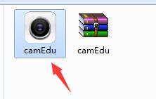

2，选择安装文件夹，点击下一步
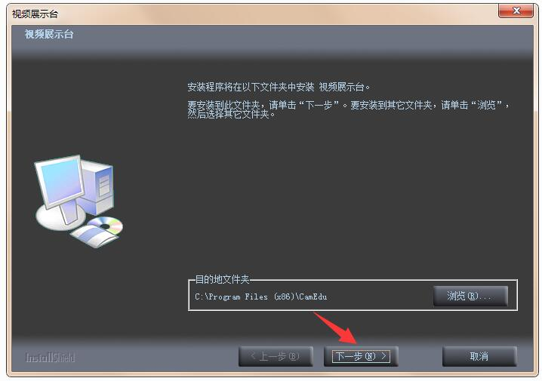

3，程序自动完成安装完成后，点击“完成”退出。桌面出现应用图标，点击打开即可使用。
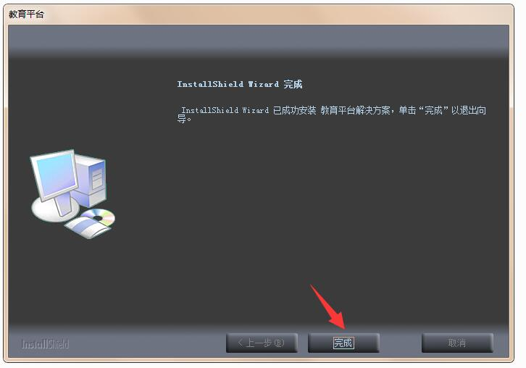

4，软件内置插件安装:进入软件安装程序后，会自动进行插件安装，
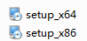
连续点击“Next”后确认,最后点击”Finish”退出安装.系统插件会安装完毕；
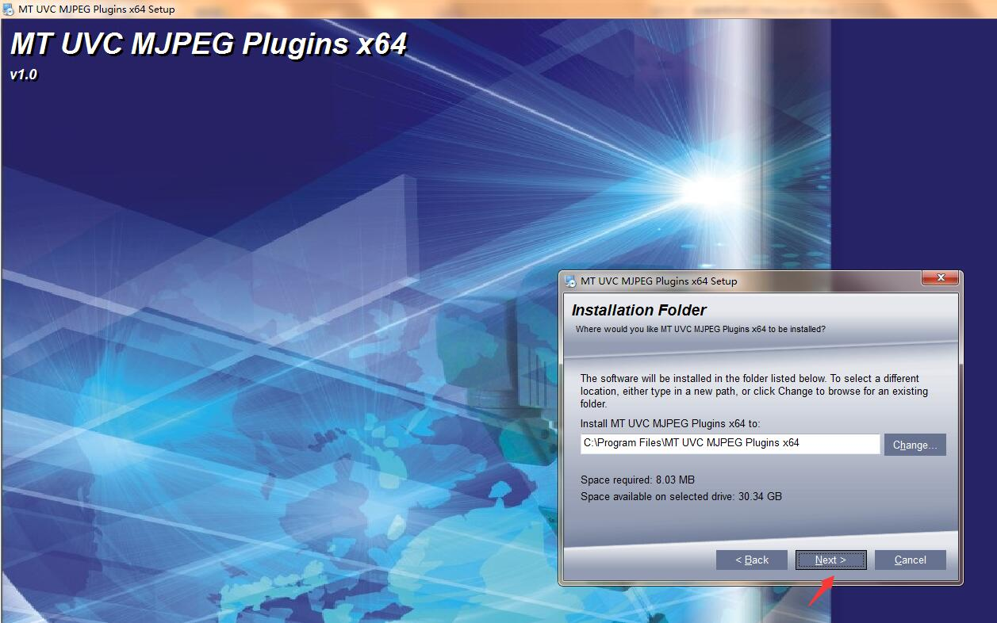

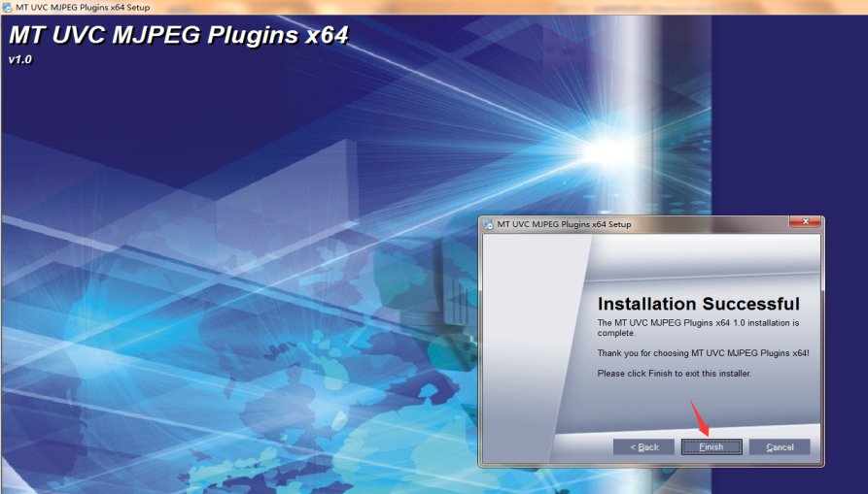

软件使用说明
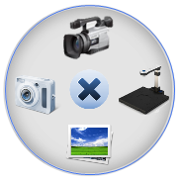
1、软件使用介绍
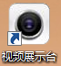
- 双击应用图标，打开软件，右下角闪现右侧导航模块，

并且直接进入视频展台演示画面，导航模块可拖动到屏幕任何位置。

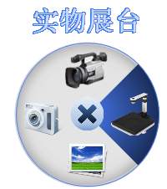双击“视频展示台”后会进入视频展台操作界面 ，主画面为主摄像头的实时拍摄画面，右侧为绘图工具条，底部为功能控制工具条，鼠标移到对应个工具条的图标上的时候，弹出各个图标的文字功能，根据实际操作需要，实时调取相关的工具或对画面进行功能控制。

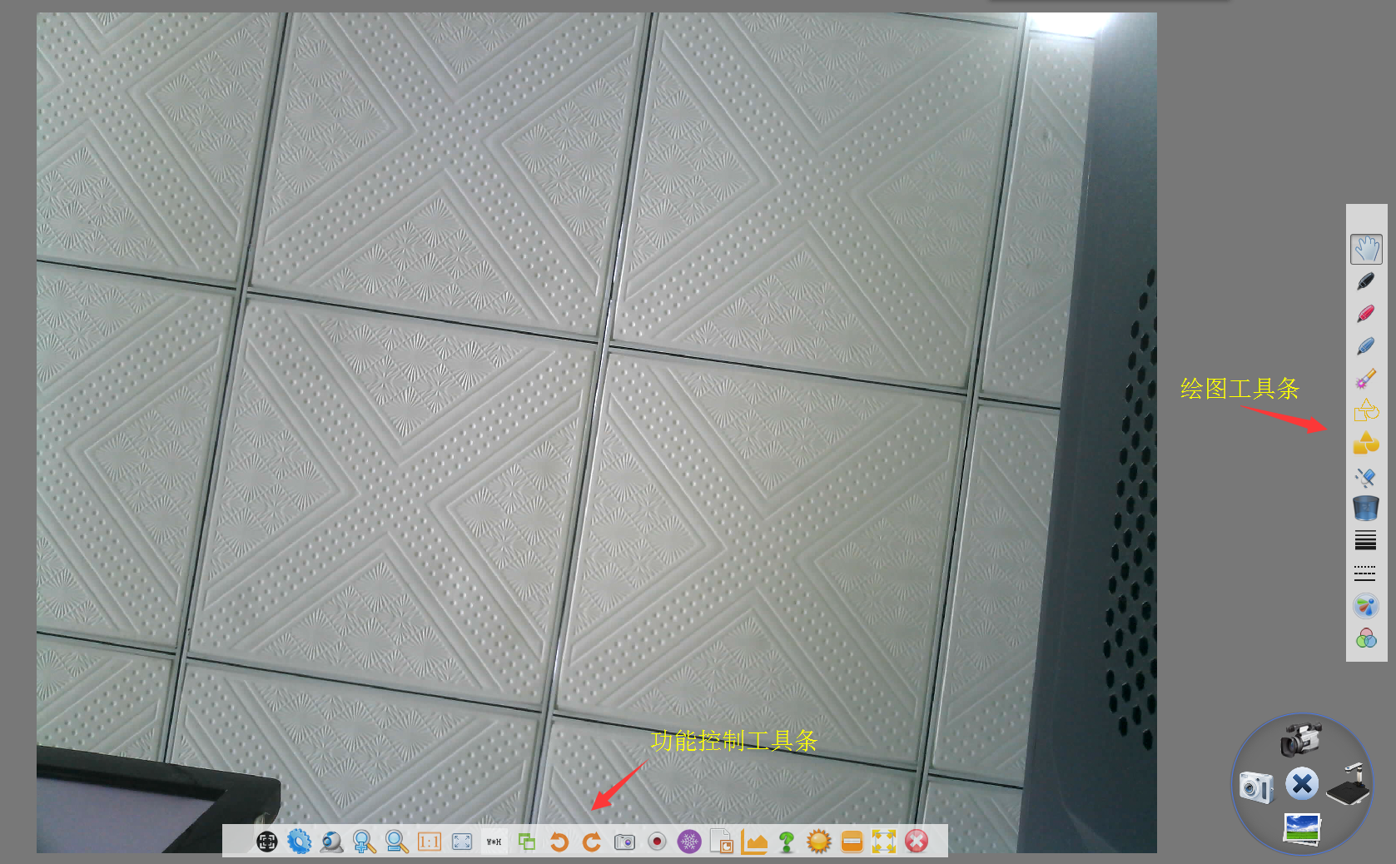

绘图工具条简介：
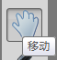
移动——选中后，可以对实时画面进行拖动漫游

黑色画笔——选中后，可对画面以黑色笔迹进行批注

红色画笔——选中后，可对画面以红色笔迹进行批注
蓝色画笔——选中后，可对画面以蓝色笔迹进行批注
荧光画笔——选中后，可对画面进行临时批注，自动擦除
空心图——选中后，可对应调取三角形、四边形、圆形、菱形四类空心图案，并可拉动改变大小
实心图——选中后，可对应调取三角形、四边形、圆形、菱形四类实心图案，并可拉动改变大小
橡皮擦——选中后，可对画面上的批注进行局部擦除
清空——选中后，可对整个画面的批注全部擦除
线宽——选中后，可对应选择所需要的线条粗细
线条——选中后，弹出子选项,可选择直线,箭头,虚线,曲线
颜色——选中后，可选择各种不同的画笔颜色,
透明度——选中后，可画笔批注的颜色透明度进行调节

功能控制工具条简介:
聚焦——选中后，镜头做一次自动对焦动作(仅限于带AF镜头的机器)
设置——选中后，弹出子菜单,可对应设置拍照,录像的相关参数
副摄像头——选中后，弹出副摄像头画面(仅限于带副摄像头的机器)
放大——选中后，可对主实时画面进行数码放大
缩小——选中后，可对主实时画面进行数码缩小
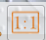实际大小——选中后，主画面按照实际像素比例放大
合适——选中后，主画面恢复到合适屏幕显示大小
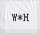视频大小——选中后，弹出子菜单,可选择不同分辨率的主画面,拍照出来也是对应分辨率
视图——选中后，弹出子菜单,可隐藏和调出绘图工具条和预览视图
左旋——选中后，主画面每次向左旋转90度
右旋——选中后，主画面每次向右旋转90度
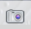拍照——选中后，每次对主画面做一次截图,保存到设置里面的拍照保存路径所指的文件夹里
录像——单击开始对画面录像,在单击停止,文件保存到设置里面的录像保存路径所指的文件夹里
冻结——选中后，对当前主画面定格,在单击取消定格
幻灯片——选中后，弹出对话框,可调取PPT文件，点击底部展台图标回到主界面
图片——选中后，弹出对话框,可调取图片文件，点击底部展台图标回到主界面
帮助——选中后，弹出PDF简要说明书文档，和常见问题解决办法
视频属性——选中后，弹出子菜单，可调节视频画面相关参数
最小化——选中后，主画面缩小到任务栏
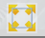最大化——选中后，主画面放大到全屏模式
关闭——选中后，关闭展台画面

2、录像功能说明
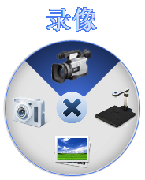

点击“录像”进入录像操作界面，鼠标移到对应个工具条的图标上的时候，弹出各个图标的文字功能，根据实际操作需要点击控制或进入设置。

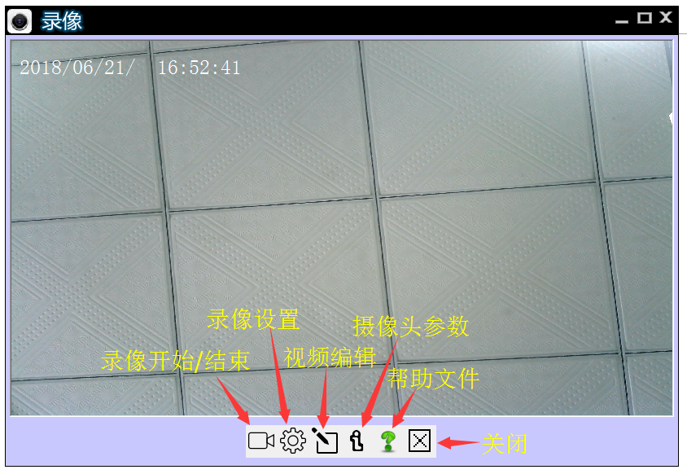

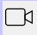录像——选中后，单击录像开始，再点击录像结束
录像设置——选中后，弹出子菜单，可设置勾选是否录制主摄像头，副摄像头，桌面，并且可勾选后可对各个界面的位置及大小进行框选设定，存储路径设定。
视频编辑——选中后，弹出视频编辑对话框，可对录制的视频或本机视频进行截取开始时间和结束时间，在合并成新文件
视频属性——选中后，弹出子菜单，可调节视频画面相关参数
帮助——选中后，弹出PDF简要说明书文档，和常见问题解决办法
关闭——选中后，关闭录像画面

3、文档拍摄功能简介
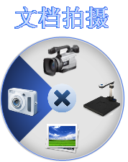点击“文档拍摄”进入文档采集操作界面，界面信息主要分为主副摄像头设置、视频画面参数设置、拍照控制，存储路径、文字识别（OCR）、合成PDF文件等几大块，根据实际操作需要点击控制或进入设置。
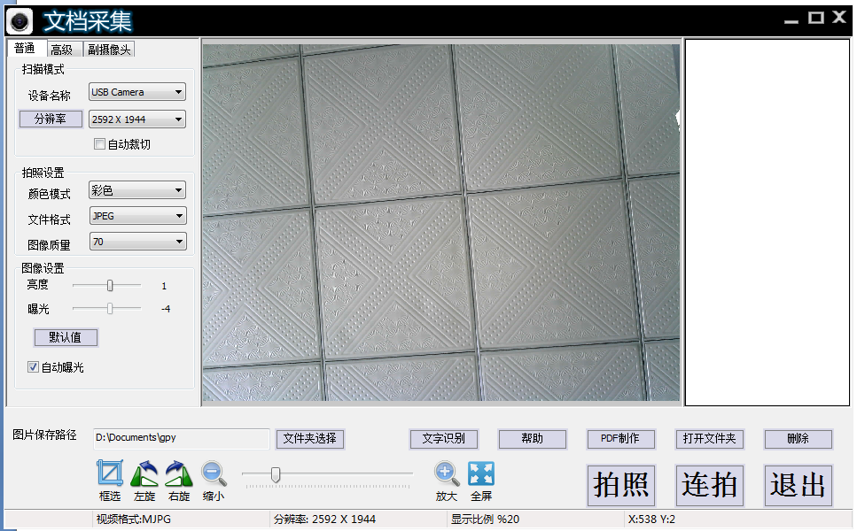

提示：1，勾选自动裁切功能，画面需要在纯色背景的前提下才有效，否则会出现不准确的情况。
2，文字识别功能是能是辅助文本转化为电子档，会有部分乱码出现，并不能完全实现文字识别。
,5，同屏对比功能简介
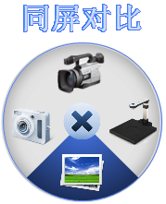点击“同屏对比”进入同屏对比操作界面，鼠标移到对应个工具条的图标上的时候，弹出各个图标的文字功能，根据实际操作需要点击控制或进入设置。
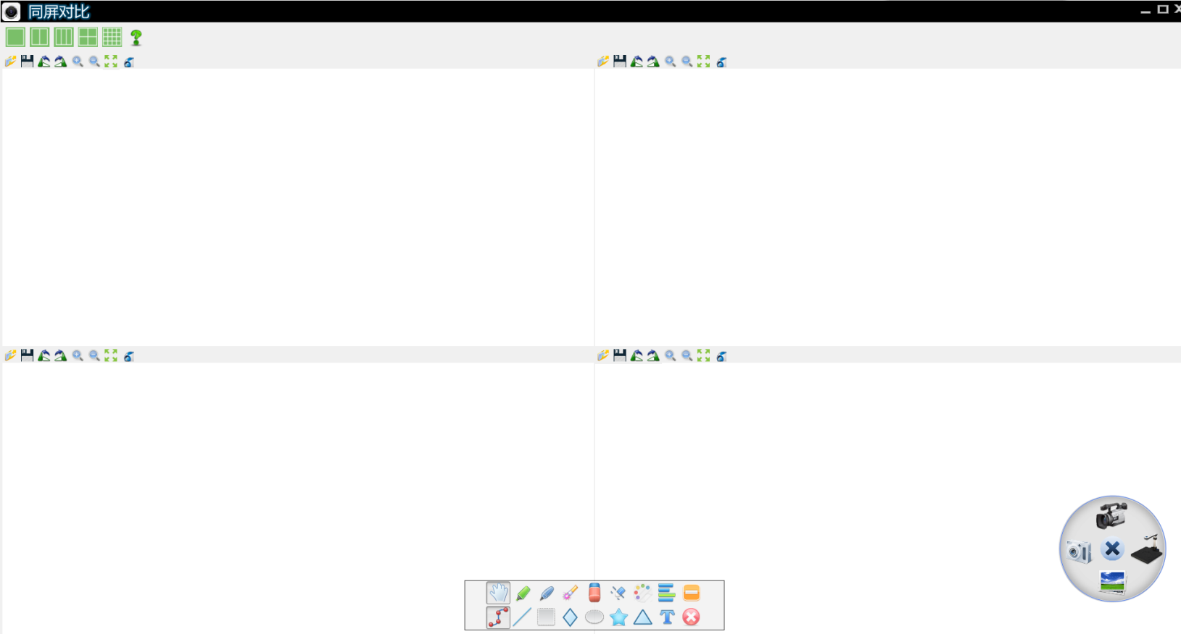
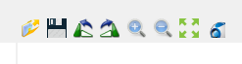
图片编辑工具包括：打开文件、存储文件、左旋、右旋、放大图片、缩小图片、全屏、实时摄像画面拍照，每一幅图片均可单独控制。

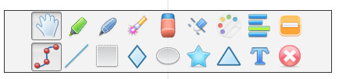
绘图工具条功能：请参考上述展台绘图工具条介绍，不同的是清空按钮具有勾选功能，可选择性清空批注

